Появление в семье малыша – событие радостное и очень ответственное.  Может быть, вы опытный родитель и вопросов, касающихся воспитания и развития ребёнка у Вас немного, а может быть, Вы впервые стали мамой и папой и только начинаете привыкать к новой роли.  В любом случае, тревога и сомнение часто посещают родителей,  когда речь идёт о здоровье, развитии, воспитании ребёнка.  Этот дневник создан для того, чтобы помочь Вам понять своего малыша и оценить, насколько его развитие идёт правильно.  Желаем Вам успеха и обретения настоящего родительского счастья!  Получить дополнительную информацию, консультацию и записаться на занятия Вы можете по адресу:  Самарская область, село Челно-Вершины, ул. Советская, 7а Государственное бюджетное учреждение – центр психолого-педагогической, медицинской и социальной помощи м.р. Челно-Вершинский Самарской области (здание д/с «Зорька»), тел: 8(846 51) 2-17-57 | Государственное бюджетное учреждение – центр психолого-педагогической, медицинской и социальной помощи муниципального района  Челно-Вершинский Самарской области  Дневник развития ребёнка от 0 до 3 лет  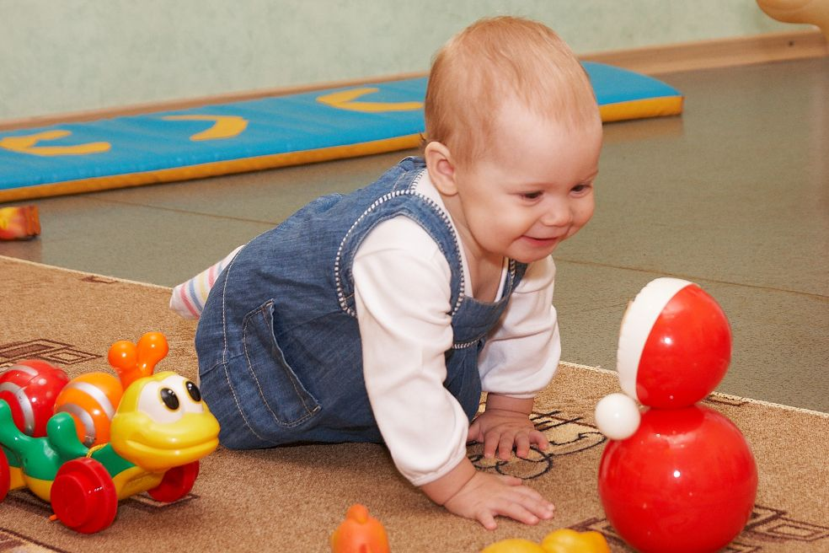  Ф.И.О. ___________________________________________________  Дата рождения ___________________________________________________

К 1 ГОДУ РЕБЁНОК ДОЛЖЕН ЗНАТЬ И УМЕТЬ  - Узнавать знакомого человека по фотографии.  - Смотреть на знакомые предметы, членов семьи, части тела, которые называют.  - Уверенно чувствовать себя на ногах: ходить у опоры, делать 2-3 шага или ходить самостоятельно.  - Выполнять самостоятельно разученные действия с игрушками  (качать и «кормить» куклу, возить машину и пр.).  - Двигаться при звуках музыки.  - Повторять за взрослым действия с предметами (пытаться причесаться расчёской,  поднести телефонную трубку к уху и т.п.).  - Переворачивать страницы книги (все сразу).  - Уметь держать ложку и чашку.  -Хорошо держать карандаш и пытаться рисовать каракули.  - Пытаться воспроизводить серии речевых звуков с определённой интонацией  и ритмом, напоминающим речь взрослых.  - Произносить до 10 лёгких слов. | К 2 ГОДАМ РЕБЁНОК ДОЛЖЕН ЗНАТЬ И УМЕТЬ  - Знать о себе как о девочке или мальчике.  - Есть густую пищу ложкой.  - Самостоятельно подниматься и спускаться по лестнице, держась за перила.  - Включаться в игру с детьми  - Убирать предметы на свои места.  - Пытаться петь.  - Обозначать свои действия словами и двухсловными предложениями.  - Называть объекты, находящиеся вне поля зрения, когда слышит звуки, исходящие от них.  - Среди 5 картинок находить одну такую же, какую показывает взрослый.  - Строить мостик из 3 кубиков после показа.  - Подбирать по образцу 3 контрастных цвета.  - Повторять предложения за взрослым из 2-3 слов.  - Понимать 100 слов и более.

К 3 ГОДАМ РЕБЁНОК ДОЛЖЕН ЗНАТЬ ИУМЕТЬ  - Называть свой пол, фамилию, адрес.  - Повторять простую фразу из 6-7 слов.  - Называть 3-4 предмета домашнего обихода.  - Повторять за взрослым двустишья или четверостишья.  - Узнавать предмет по рисунку его характерной части.  - Среди 4-5 переметов находить один, соответствующий рисунку его характерной части.  - Знать 2-4 основных цвета.  - Раскладывать предметы по величине в 2 разные коробки.  - Складывать разрезанную картинку из 4 – х частей.  - Складывать разрезанную на 6-7 частей картинку, изображающую человека, на целой картинке-образце. | Внимательно относиться к физическому и нервно-психическому развитию своего малыша нужно всегда, но особенно, если во время беременности и родов были какие-либо осложнения. У этих детей чаще, чем у их сверстников могут возникать те или иные отклонения в развитии.  Это: недоношенные дети; малыши, у которых мамы страдали токсикозом беременности; дети, чьи мамы переболели инфекционными и вирусными заболеваниями во время беременности; малыши, рождённые в асфиксии; дети, которым во время родов проводили реанимационные мероприятия; дети, перенесшие родовую травму.  Дорогие родители, не ждите, пока Ваш ребёнок вырастет, помогайте ему и ваши старания и надежды оправдаются.  С вопросами, касающимися воспитания и развития Вашего малыша, вы можете обратиться в Службу ранней помощи ГБУ-ЦППМСП.  Специалисты педагог-психолог, логопед, подскажут, как правильно развивать малыша.  К Вашим услугам:  - Развивающие занятия с детьми.  - Диагностика развития ребёнка  - Игровая комната  - Сухой бассейн  - Сенсорная комната  - Игрушки и развивающие игры

